МИНИСТЕРСТВО ПРОСВЕЩЕНИЯ РОССИЙСКОЙ ФЕДЕРАЦИИ
Федеральное государственное бюджетное образовательное учреждение
высшего образования
КРАСНОЯРСКИЙ ГОСУДАРСТВЕННЫЙ ПЕДАГОГИЧЕСКИЙ УНИВЕРСИТЕТ им. В.П. Астафьева

ФАКУЛЬТЕТ БИОЛОГИИ, ГЕОГРАФИИ И ХИМИИ
Кафедра биологии, химии и экологии

ЮДИНА ЕКАТЕРИНА СЕРГЕЕВНА

МАГИСТЕРСКАЯ ДИССЕРТАЦИЯ

МЕТОДЫ АНАЛИТИЧЕСКОЙ ХИМИИ В ОБУЧЕНИИ СТУДЕНТОВ СПО ТЕХНИЧЕСКОГО ПРОФИЛЯ ДЛЯ ФОРМИРОВАНИЯ НАВЫКОВ МЕЖПРЕДМЕТНОЙ ИНТЕГРАЦИИ
Направление подготовки: 44.04.01 Педагогическое образование
Направленность (профиль) образовательной программы: Теория и методика естественнонаучного образования

ДОПУСКАЮ К ЗАЩИТЕ
Заведующий кафедрой
биологии, химии и экологии,
д.б.н., профессор Антипова Е.М.
_____________________________
Руководитель магистерской
программы
к.п.н., Галкина Е.А.
_____________________________
Научный руководитель
д.х.н., профессор Горностаев Л.М.
____________________________
Дата защиты 14. 12. 2022 г.
Обучающийся Юдина Е.С.
____________________________
Оценка _____________________

Красноярск 2022
СОДЕРЖАНИЕ

ВВЕДЕНИЕ 3
ГЛАВА 1. ТЕОРЕТИЧЕСКИЕ ОСНОВЫ И МЕТОДИЧЕСКИЕ УСЛОВИЯ ФОРМИРОВАНИЯ НАВЫКОВ МЕЖПРЕДМЕТНОЙ ИНТЕГРАЦИИ ПО ХИМИИ В УЧРЕЖДЕНИЯХ СПО ТЕХНИЧЕСКОГО ПРОФИЛЯ 7
1.1. Место и роль межпредметной интеграции в образовательном процессе 7
1.2. Структура и сущность системы среднего профессионального образования 13
1.3. Межпредметная интеграция учебного предмета химия с предметами профессионального цикла 22
ГЛАВА 2. ОРГАНИЗАЦИЯ МЕЖПРЕДМЕТНОЙ ИНТЕГРАЦИИ СТУДЕНТОВ СПО ПО ХИМИИ С ИСПОЛЬЗОВАНИЕМ МЕТОДОВ АНАЛИТИЧЕСКОЙ ХИМИИ 29
2.1. Использование методов аналитической химии в идентификации качественного и количественного состава материалов 29
2.2. Разработка методических указаний по проведению интегрированных учебных занятий по химии с использованием методов аналитической химии 37
2.3. Организация и анализ опытно-экспериментальной работы по внедрению методов аналитической химии в курс учебного предмета «Химия» в КГБПОУ «Дивногорский гидроэнергетический техникум им. А.Е. Бочкина» 45
ЗАКЛЮЧЕНИЕ 50
БИБЛИОГРАФИЯ 52
ПРИЛОЖЕНИЕ 58

ВВЕДЕНИЕ

Согласно статье № 68 Федерального закона от 29.12.2012 N 273-ФЗ «Об образовании в Российской Федерации» (с изм. и доп., вступ. в силу с 10.02.2021) среднее профессиональное образование (СПО) должно быть направленным на решение задач интеллектуального, культурного и профессионального развития человека и имеет цель подготовить квалифицированных рабочих или служащих и специалистов среднего звена, удовлетворяющих потребности личности в углублении и расширении ее образования [33].
Особенностью получения СПО на базе основного общего образования (ООО) является его одновременное получение со средним общим образованием (СОО) в пределах освоения программы СПО. В данном случае, образовательная программа СПО, реализуемая на базе ООО, должна разрабатываться на основе требований федерального государственного образовательного стандарта (ФГОС) среднего общего и среднего профессионального образования с учетом получаемой профессии или специальности СПО [25; 33].
При овладении профессиями и специальностями СПО технического профиля, особое место учебный предмет «Химия». Химия одновременно может входит в состав дисциплин общеобразовательного цикла и являться составляющей частью профессионального цикла. В первом случае, студенты изучают программу 10-11 классов с уклоном на бедующую профессию или специальность, во втором происходит углубленное изучение разных разделов предмета, которые являются обязательными в дальнейшей профессиональной деятельности.
В настоящий момент времени многими преподователями и методистами рассматривается проблема оптимального сочетания технического и общего образования. В своих работах Поворова Л. М., Куль Т. Н. и другие рассматривают важность междисциплинарной интеграции химии с дисциплинами профессионального цикла, указывая на важность знаний, получаемых обучающимися. По их мнению, данные знания должны подкрепляться содержанием будущей профессиональной деятельности. Исходя из этого, перед преподавателями химии встает задача, в установлении межпредметных связей химии с предметами профессионального цикла, что убедит обучающихся в ценности знаний, получаемых на занятиях химии, имеющих прямое отношение к выбранной специальности [5; 8; 11].
На базе КГБПОУ «Дивногорский гидроэнергетический техникум им. А.Е. Бочкина» обучают студентов профессий и специальностей технического профиля, в учебные планы которых включен учебный предмет «Химия». Изучение данного предмета, осуществляется на первом году обучения в рамках предмета общеобразовательного цикла, который в дальнейшем обеспечивает лучшее усвоение предметов профессионально цикла.
Особую ценность для студентов представляет учебная дисциплина «Аналитическая химия», развивающая теоретические основы химического анализа веществ и материалов и разрабатывающая методы идентификации, обнаружения, разделения и определения химических элементов и их соединений. Однако в виду, недостаточно количества времени, и не совсем грамотного построения рабочей программы данный раздел химии практически не затрагивается.
Таким образом возникает проблема осуществления качественного профессионального образования студентов СПО по химии, которое с одной стороны позволило бы освоить обучающимся методы аналитической химии для определения качественного и количественно состава материалов, используемых в дальнейшей профессиональной деятельности; с другой стороны, позволило не нарушить целостность изучения учебного предмета.
Одним из путей решения данной проблемы мы видим в внедрении раздела о методах аналитической химии в основной курс химии, изучаемом в общеобразовательном цикле (разработка программы с изучение данного раздела).
Цель исследования: выявить возможности внедрения методов аналитической химии в основной курс учебного предмета «Химия» изучаемого в «Дивногорский гидроэнергетический техникум им. А.Е. Бочкина».
Объект исследования: образовательный процесс по химии в техникуме.
Предмет исследования: методические условия организации и изучения методов аналитической химии в программе учебного предмета «Химия» в «Дивногорский гидроэнергетический техникум им. А. Е. Бочкина».
Для достижения поставленной цели потребовалось решение следующих задач:
- Изучить психолого-педагогическую и методическую литературу по теме исследования;
- Выявить особенности организации образовательного процесса при изучении химии в СПО, ее место в профессиях технического профиля;
- Определить методические условия для внедрения методов аналитической химии в курс учебного предмета «Химия» в условиях «Дивногорский гидроэнергетический техникум им. А. Е. Бочкина».
- Разработать методические указания по организации занятий учебного предмета "Химия", включающего методы аналитической химии.
Для решения поставленных задач были использованы следующие методы:
- Теоретические: анализ психолого-педагогической и методической литературы;
- Эмпирические: наблюдение, описание;
- Камеральная обработка: определение и анализ.
Гипотеза: Внедрении раздела о методах аналитической химии в основной курс химии СПО для технических специальностей будет эффективным, если выявлены особенности организации образовательного процесса при учении химии в СПО, возможность внедрения элементов аналитического анализа в темы основного курса «Химия», определены методические условия внедрения методов аналитической химии в курс учебного предмета «Химия».
Исследование осуществлялось в три этапа. На первом этапе осуществлялся анализ психолого-педагогической и методической литературы, который позволил определить цель, задачи, предмет, объект, гипотезу исследования, а также определить актуальность темы.
На втором этапе осуществлялся поиск и отбор методов аналитической химии, используемые при анализе химического состава материалов, разрабатывалась рабочая программа учебного предмета.
На третьем этапе были разработаны методические рекомендации по организации и проведению интегрированных занятий с использованием методов аналитической химии, проводилась апробация программы и занятий на базе КГБПОУ «Дивногорский гидроэнергетический техникум им. А.Е. Бочкина» а также сформулированы выводы, оформлена выпускная квалификационная работа.

ГЛАВА 1. ТЕОРЕТИЧЕСКИЕ ОСНОВЫ И МЕТОДИЧЕСКИЕ УСЛОВИЯ ФОРМИРОВАНИЯ НАВЫКОВ МЕЖПРЕДМЕТНОЙ ИНТЕГРАЦИИ ПО ХИМИИ В УЧРЕЖДЕНИЯХ СПО ТЕХНИЧЕСКОГО ПРОФИЛЯ

1.1. Место и роль межпредметной интеграции в образовательном процессе

Для современного этапа развития науки характерно взаимопроникновение наук друг в друга. Взаимосвязь учебных дисциплин является, отражением существующей связи между отдельными науками, а также связями науки с техникой, с практической деятельностью человека.
Взаимодействие объектов, выделение существующих взаимосвязей и отношений является в настоящее время одним из важнейших движущих механизмов развития научного познания. Данную связь явлений можно рассматривать как общую закономерность и результат в проявлении универсальных взаимоотношений между предметами и явлениями, благодаря чему образуется целостная система, имеющая единство всех своих элементов. Каждая из подобных систем стремиться установить взаимосвязь с другими системами, что влечет возникновение общих связей между объектами материального мира и обуславливает их материальными процессами. Исходя из вышеизложенного, познание мира это всестороннее, системное исследование объектов и выделения всех существующих связей и отношений, которые в настоящий момент времени принято называть межпредметными связями.
Межпредметные связи являются аналогом межнауных связей, призванные снимать разногласия между целостным представлением о мире и частным его видением с позиции отдельной науки. На сегодняшний день нет однозначного определения понятия межпредметной связи, поскольку каждый автор трактует его по-своему, беря за основу ту или иную точку зрения на определение термина, но, не всегда выдерживая ее [19].
Первое упоминание данного термина встречается в педагогическом словаре, датированным 1961 годом, в котором указывается, что межпредметная связь — «это взаимная согласованность учебных программ, обусловленная системой наук и дидактическими целями». В настоящее время при анализе педагогической литературе возможно встретить более 40 определений понятия «межпредметная связь», что вызывает различное и не всегда правильное понимание термина, а, следовательно, искажает представление о видах, формах, типах и функциях межпредметных связей (табл.1).
Анализируя все приведенные определения можно сделать вывод, что для формирования четкого определения межпредметной связи необходимо учитывать педагогические и дидактические принципы, которыми руководствуется человек, включающие целостность, научность, систематичность и доступность.
Основной задачей межпредметных связей является объяснение учебного материала или его закрепление с опорой на материал относящийся к другому учебному предмету или дисциплине. Вся совокупность и воплощение межпредметных связей может переходить на совершенно новый уровень, который можно изобразить в виде новой ступени, представляющей собой процесс интеграции [13; 23].
В глобальном смысле под интеграцией принято понимать процесс объединения частей в целое, но уже в зависимости от контекста употребления данное понятие может нести несколько значений. В образование под интеграцией принято понимать процесс построения целостного учебного предмета или дисциплины, созданной путем синтеза научных знаний на основе системы закономерностей развития науки и обусловленной дидактическим отображением природных связей и отношений. [13].

Таблица 1
Определения термина «Межпредметная связь» в различных источниках [4; 9; 13; 14; 15; 23; 24]
Автор | Определение термина
Дик Ю. И. [15] | - являются дидактическим условием и средством глубокого и всестороннего усвоения наук в школе
Федорова В. Н. [33] | - дидактическое условие, обеспечивающее отражение в содержании школьных естественнонаучных дисциплин объективных взаимосвязей, действующих в природе
Максимова В. Н. [14] | - выполняют роль дидактического условия повышения эффективности учебного процесса
Зверев И. Д. [9] | - дидактическое средство повышения эффективности усвоения знаний, умений, навыков
Левина М. М. [13] | - дидактическое условие формирования у учащихся научных понятий и знаний о методах учения
Усова А. В. [24] | - дидактическое условие повышения научного уровня знаний учащихся, роли обучения и развития их мышления, творческих способностей, формирования познавательных интересов
Усова А. В. [23] | - дидактическое условие повышения научно-теоретического уровня обучения, развития творческих способностей учащихся, оптимизации процесса усвоения знаний, в конечном итоге, условие совершенствования всего учебного процесса
Бурцева Н. М. [4] | - дидактическое условие, способствующее отражению в учебном процессе интеграции научных знаний, их систематизации, формированию научного мировоззрения, оптимизации учебного процесса и, наряду с этим позволяющее каждому учащемуся раскрыть и реализовать свои потенциальные возможности, опираясь на ценностные ориентации каждого

В обучении, межпредметные связи являются выражением интеграционных процессов, происходящих в науке и в жизни общества. Данные связи играют важную роль в повышении научно-теоретической и практической подготовки обучающихся, особенностью которой является овладение обобщенным характером познавательной деятельности, которая дает возможность применять знания и умения в конкретных ситуациях, при рассмотрении различных вопросов, в практической и учебной деятельности.
При помощи многогранных межпредметных связей решаются задачи обучения, развития и воспитания обучающихся, закладывается основа для комплексного рассмотрения и решения сложных практических проблем действительности [19].
Процессы интеграции и дифференциации, вызывают большие изменения в содержание учебного материала и методах обучения, что в свою очередь вызывает больший интерес к проблеме построения межпредметных связей.
Межпредметные связи и интеграция, являются высшей степенью обучения, являясь одним из направлений активных поисков новых педагогических решений, которые способствуют установлению связей между учебными предметами и дисциплинами.
Интеграция – это источник нахождения новых связей между фактами, которые могут подтверждать или углублять определенные выводы, наблюдения обучающихся в ходе освоения образовательной программы. Интеграция дает большие возможности в нахождении возможных связей окружающих явлениях и процессов, а также освобождает учебное время, которое можно использовать для индивидуального обучения или профильной дифференциации [34].
Интеграция призвана выполнять ряд функций:
1) Образовательная функция, которая направлена на формировании у обучающихся общей системы знаний об объектах окружающего мира, законах и закономерностях, общенаучных понятиях, методах познания, фундаментальных теориях и идеях мировоззренческого характера;
2) Воспитательная функция, задачей которой является формирование целостной системы знаний и научного мировоззрения;
3) Развивающая функция, направленная на всестороннее и целостное развитие личности обучающегося, его интересов, мотивов, потребностей к познанию.
Интегрированное занятие – это особый тип занятия, направленное на изучение материала двух или нескольких учебных предметов. Такие занятия используются только в тех случаях, когда знание материала одного предмета необходимо для понимания сущности процесса или явлений при изучении другого учебного предмета или дисциплины.
Преимуществами интегрированных занятий, перед другими типами занятий, являются:
- повышение мотивации обучения, формирование познавательного интереса и целостной научной картины мира, а также рассмотрение явлений с нескольких точек зрения;
- способствование в развитии речи, формировании умений, обучающихся сравнивать, обобщать, делать выводы, интенсификации учебно- воспитательного процесса, снижение перенапряжение, перегрузки;
- углубляют знания о предмете, расширяют кругозор, а также способствуют формированию разносторонне, гармонически и интеллектуально развитой личности.
Структура интегрированных занятий отличается четкостью, компактностью, сжатостью, логической взаимообусловленностью учебного материала на каждом этапе, информативной емкостью материала.
Интегрированное занятие имеет структуру, состоящую из трех элементов (рис.1).
Стоит отметить, что, исходя из своей особенности интегрированные занятия могут разрабатываться и проводиться двумя и более преподавателями, преподающих разные учебные предметы, так и одним преподавателем, имеющим базовую подготовку по соответствующим дисциплинам [4].

Рис.1. Структура интегрированного занятия
Использование межпредметной интеграции в обобщающем повторении имеет большую положительную роль не только в повторении и закреплении отдельных тем и разделов, но и в усвоении важнейших обобщающих понятий, встречающихся в разных учебных предметах и дисциплинах. Формами осуществления такого повторения могут являться олимпиады, открытые занятия, тесты, деловые игры и т.д.
Реализация межпредметной интеграции при обучении имеет исключительно важную роль в превращении знаний в убеждения. При подготовке к восприятию изучения нового материала, использование знаний из близких предметных областей помогает усвоению новых знаний, а в процессе обобщающего повторения обращение к данным знаниям должно окончательно убедить обучающегося во взаимосвязи и взаимообусловленности явлений [5].
Организация учебной деятельности, основной целью которой будет являться не только передача суммы базовых знаний по предмету, но и развитие личности обучающегося, его творческих способностей, формирование способности самостоятельно разрабатывать идеи, применять ранее полученные знания в различных областях профессиональной деятельности, является необходимым условием современной системы образования.
В связи с этим актуальным будет становиться поиск новых идей и подходов в обучении, которые могли бы осуществить интеграцию теоретических и эмпирических исследований всестороннего развития личности обучающихся в образовательном процессе [5; 9].
Мы считаем, что интеграция в системе среднего профессионального образования (СПО) будет являться эффективным способом расширения профессионально содержания обучения будущего специалиста и воссоздаст условия для освоения выбранной профессии не только в узкоспециализированном направлении, но и в совокупности ее широких социальных связей, формируя полисистемную модель знаний о будущей профессиональной деятельности.
Погружение обучающихся в ситуацию профессиональной деятельности посредством межпредметной интеграции создает дополнительные условия для формирования у будущего специалиста целостного восприятия мира [4].

1.2. Структура и сущность системы среднего профессионального образования

Организация межпредметной интеграции в учреждениях СПО имеет свою особенность. Для более подробного рассмотрения данной особенности, необходимо разобраться в систему среднего профессионального образования.
Учреждения СПО до недавнего времени можно было подразделить на две категории:
- Учреждения начального профессионального образования (НПО) выпускающих квалифицированных рабочих и служащих;
- Учреждения среднего профессионального образования (СПО) выпускающих специалистов среднего звена.
СПО в Российской Федерации может реализовываться по образовательным программам базового и повышенного уровня, после освоения которых выпускнику присваивается квалификация «техник», «старший техник», а при освоении расширенной подготовки – «техник с дополнительной подготовкой в области …» [33].
В соответствии с Международной стандартной классификацией образования ЮНЕСКО СПО приравнивается к практикоориентированному высшему или доуниверситетскому высшему образованию.
СПО может реализовываться в различных формах: очной, очно-заочной (вечерней), заочной, экстернат на базе основного общего или среднего общего образования.
В настоящий момент времени существует два основных вида средних профессиональных учебных заведений: техникум (училище) и колледж. Ранее, техникумом реализовывались лишь основные профессиональные образовательные программы базового уровня, в то время как колледжом – образовательные программы базового и повышенного уровня, однако при модернизации СПО данные учреждения уровнялись в положении и более не имеют отличий друг от друга.
Нормативной основой для реализации образовательного процесса в образовательных учреждениях на уровне НПО и СПО являются:
- Закон РФ «Об образовании» [33];
- Федеральный государственный общеобразовательный стандарт среднего общего образования (ФГОС СОО) [25];
- Федеральный государственный образовательный стандарт среднего профессионального образования (ФГОС СПО по отраслям) [25; 26; 27; 28; 29; 30; 31; 32];
- Распоряжение Минпросвящения России от 30.04.2021 г. «Об утверждении концепции преподавания общеобразовательных дисциплин с учетом профессиональной направленности программ среднего профессионального образования, реализуемых на базе основного общего образования» [18].
Все направления подготовки в учреждениях СПО можно разделить на 4 профиля: технический, социально-экономический, естественно-научный и гуманитарный. Каждый из перечисленных профилей может включать в себя так называемые укрепленные группы, по которым осуществляется профессиональная подготовка (табл.2).
Таблица 2
Общий перечень укрепленных групп специальностей СПО
Коды укрупненных групп | Наименования укрупненных групп
Математические и естественные науки
05.00.00 | Науки о земле
Инженерное дело, технологии и технические науки
07.00.00 | Архитектура
08.00.00 | Техника и технологии строительства
09.00.00 | Информатика и вычислительная техника
10.00.00 | Информационная безопасность
11.00.00 | Электроника, радиотехника и системы связи
12.00.00 | Фотоника, приборостроение, оптические и биотехнические системы и технологии
13.00.00 | Электро- и теплоэнергетика
14.00.00 | Ядерная энергетика и технологии
15.00.00 | Машиностроение
18.00.00 | Химические технологии
19.00.00 | Промышленная экология и биотехнологии
20.00.00 | Техносферная безопасность и природообустройство
21.00.00 | Прикладная геология, горное дело, нефтегазовое дело и геодезия
22.00.00 | Технологии материалов
23.00.00 | Техника и технологии наземного транспорта
24.00.00 | Авиационная и ракетно-космическая техника
25.00.00 | Аэронавигация и эксплуатация авиационной и ракетно-космической техники
26.00.00 | Техника и технологии кораблестроения и водного транспорта
27.00.00 | Управление в технических системах
29.00.00 | Технологии легкой промышленности
Здравоохранение и медицинские науки
31.00.00 | Клиническая медицина
32.00.00 | Науки о здоровье и профилактическая медицина
33.00.00 | Фармация
34.00.00 | Сестринское дело
Сельское хозяйство и сельскохозяйственные науки
35.00.00 | Сельское, лесное и рыбное хозяйство
36.00.00 | Ветеринария и зоотехния
Науки об обществе
38.00.00 | Экономика и управление
39.00.00 | Социология и социальная работа
40.00.00 | Юриспруденция
42.00.00 | Средства массовой информации и информационно-библиотечное дело
43.00.00 | Сервис и туризм
Образование и педагогические науки
44.00.00 | Образование и педагогические науки
Гуманитарные науки
46.00.00 | История и археология
49.00.00 | Физическая культура и спорт
Искусство и культура
50.00.00 | Искусствознание
51.00.00 | Культуроведение и социокультурные проекты
52.00.00 | Сценические искусства и литературное творчество
53.00.00 | Музыкальное искусство
54.00.00 | Изобразительное и прикладные виды искусств
55.00.00 | Экранные искусства
Оборона и безопасность государства. Военные науки
57.00.00 | Обеспечение государственной безопасности

Из выше написанного стоит отметить, что учреждение СПО чаще всего специализируется на одном из представленных выше профилей, однако нередко встречаются случае, когда в учреждении может реализовываться сразу несколько. Данное явление будет обуславливаться непосредственно реализуемой программой профессии или специальности.
Как упоминалось ранее, для освоения программ СПО необходимо иметь соответствующий уровень текущего образования, подтверждённого советующим документом. Необходимый уровень образования, для освоения той или иной профессии или специальности четко регламентированы и закреплены документально в ФГОС СПО. Для приема на обучения обучающийся должен иметь, в зависимости от требований, следующий уровень образования:
- Основное общее образование (образование 9 классов);
- Среднее общее образование (образование 11 классов).
Чаще всего ФГОС СПО разрабатывается таким образом, чтобы дать возможность каждому обучающемуся получить образование по указанной профессии или специальности, однако в дальнейшем при разработке учебных планов, на основе ФГОС СПО образовательная организация оставляет за собой право выбрать изначальный уровень образования обучающихся.
Сроки освоения профессиональной программы СПО зависят от изначального уровня образования обучающихся (табл.3) [25].
Таблица 3
Вариация сроков получения СПО в очной форме обучения на примере специальности 22.02.03. Литейное производство черных и цветных металлов [29]
Уровень образования, необходимый для приема на обучение по ППССЗ | Наименование классификации базовой подготовки | Срок получения СПО по ППССЗ базовой подготовки в очной форме обучения
среднее общее образование | Техник | 2 года 10 месяцев
основное общее образование |  | 3 года 10 месяцев

Подобная разница в сроках получения базовой подготовки в рамках одной специальности обуславливается тем, что образовательные организации, осуществляющие подготовку специалистов среднего звена на базе основного общего образования, должны реализовать ФГОС СОО в пределах программы подготовки специалистов среднего звена (ППССЗ), в том числе с учетом получаемой специальности СПО.
На освоение ФГОС СОО в ФГОС СПО вне зависимости от направления всегда отводиться фиксированное количество учебных единиц, а именно 840 академических часов. Данное количество часов распределяется между всеми предметами, изучаемыми в рамках ФГОС СОО и носящими название «Предметы общеобразовательного цикла». Предметы, охватывающие освоение непосредственно профессии или специальности, называются профессиональными учебными дисциплинами. Профессиональные учебные дисциплины в свою очередь подразделяются на общепрофессиональные дисциплины, входящие в общепрофессиональный цикл и являющимися общими для всех направлений в рамках профиля подготовки и профессиональные дисциплины, составляющие профессиональные модули, являющиеся специфическими для каждой конкретной профессии или специальности (рис.2).

Рис.2. Структура учебного плана СПО
Предметы общеобразовательного цикла можно подразделить по нескольким основаниям. По направления все общеобразовательные учебные предметы можно разделить на два цикла:
- Общий гуманитарный и социально-экономический учебный цикл;
- Математический и общий естественнонаучный учебный цикл.
В соответствии с требованиями ФГОС СОО профессиональные образовательные организации при разработке учебных планов образовательной программы СПО на базе основного общего образования с получением среднего общего образования (ППКРС, ППССЗ) формируют общеобразовательный цикл, который предусматривает изучение:
− обязательных учебных предметов, общих для включения во все учебные планы, в том числе на углубленном уровне;
− учебных предметов по выбору из обязательных предметных областей, в том числе на углубленном уровне;
− дополнительных учебных предметов, курсов по выбору.
ФГОС СОО определяет перечень обязательных учебных предметов, перечень которых независимо от профиля подготовки должен содержать 11-12 учебных предметов и предусматривать изучение не менее одного учебного предмета из каждой предметной области (табл. 3). Из данных учебных предметов не менее 3-4 должны изучаться на углубленном уровне с учетом профиля обучения и осваиваемой профессии или специальности СПО (табл.4).
Исходя из выше перечисленного, обязательными условиями при составлении учебного плана являются:
1. Все учебные планы должны содержать восемь обязательных к изучению учебных предметов: «Русский язык», «Литература», «Иностранный язык», «Математика», «История» (или «Россия в мире»), «Физическая культура», «Основы безопасности жизнедеятельности», «Астрономия»;
2. В обязательном порядке в учебный план входит один из предметов предметной области «Родной язык и родная литература»: «Родной «Родной язык» или «Родная литература»;
3. В учебном плане в обязательном порядке должно быть предусмотрено выполнение обучающимися индивидуального проекта.
4. 3-4 учебных предмета по выбору из обязательных предметных областей профессиональные образовательные организации определяют самостоятельно с учетом профиля профессионального образования, специфики ППКРС, ППССЗ.
Таблица 3
Перечень учебных предметов в соответствии с предметными областями ФГОС СОО и уровнем изучения
Однако, стоит отметить, что, исходя из приказа Министерства просвещения Российской Федерации от 12.08.2022 № 732 произошла перестройка в списке обязательных учебных предметов, перечень которых исключает Астрономию из перечня обязательных предметов, но при этом делает обязательным изучение минимум одного учебного предмета из области естественных наук, за исключением физики, которая и так относиться к перечню обязательных.
Таким образом если образовательная программа СПО реализуется на базе основного общего образования в обязательном порядке будет осуществляться реализация ФГОС СОО, что в свою очередь, будет увеличивать освоение образовательной программы на 1 календарный год.
Как правило, учебные планы строятся таким образом, чтобы осуществить освоение программы ФГОС СОО на первом году обучения, заложив базу для изучения дисциплин профессиональных циклов.
Таблица 4
Примерный перечень учебных предметов на углубленном уровне в соответствии с профилями обучения
Среди всех профилей подготовки одним из самых чаще реализуемых и востребованных является технический профиль подготовки, поскольку охватывает почти все сферы жизнедеятельности человека.
В реализации профессий и специальностей СПО технического профиля, особое значение имеет учебный предмет «Химия», который является базой для освоенияя предметов профессионального цикла. Благодаря данному учебному предмету у студентов формируется понимание многих технологических процессов, которые непосредственно связаны с их будущей профессиональной деятельностью [18; 37].

1.3. Межпредметная интеграция учебного предмета химия с предметами профессионального цикла

В предыдущем параграфе нами было рассмотрено, что система СПО, в отличие от школьной и университетской, имеет уникальную особенность, заключающуюся в освоение обучающимися содержания сразу двух образовательных стандартов: ФГОС СОО и ФГОС СПО. Исходя из этого возникает необходимость в интеграции двух стандартов, а также в соблюдение принципа преемственности между предметами общеобразовательного и профессиональных циклов [5; 39].
Для достижения поставленной цели перед преподавателями общеобразовательного цикла встает задача, направить обучающихся на получение профессии и заинтересовать их в изучение дисциплин школьного курса.
Химия — это наука о веществах, их строение, свойствах, превращениях и явлениях, которые сопровождают эти превращения.
Химия, как общеобразовательный предмет должна охватывать материал, изучаемый в рамках среднего общего образования.
При реализации учебного предмета «Химия» обязательно должен осуществляться учет уровня и профиля подготовки, по которому реализуется программа СПО. В зависимости от профиля, курс химии может преподаваться для обучающихся с техническим или естественно-научным профилем. Профиль оказывает большое влияние на порядок и структуру построения учебного материала, количество рекомендованных часов на общее изучение учебного предмета и освоения каждой отдельной темы (табл.5).
Начиная с 30 апреля 2021 г., согласно распоряжению Министерства просвещения Российской Федерации, преподавание всех общеобразовательных учебных предметов должно осуществляться с профессиональной направленностью программ СПО, иначе говоря должна осуществляться межпредметная интеграция [18].
Для выявления возможности осуществления межпредметной интеграции и построения межпредметных связей нами были проанализированы ФГОС СПО технического профиля профессий и специальностей на выявления предметов общепрофессионального цикла, в рамках которых обучающимся будут необходимы знания полученные в рамках изучения учебного предмета «Химия».
Анализу подлежали следующие ФГОС СПО:
- ФГОС СПО по специальности 08.02.02 Строительство и эксплуатация инженерных сооружений [28];
- ФГОС СПО по специальности 13.02.03 Электрические станции сети и системы [28];
- ФГОС СПО по специальности 13.02.04 Гидроэлектроэнергетические установки [27];
- ФГОС СПО по специальности 22.02.03 Литейное производство черных и цветных металлов [29];
- ФГОС СПО по специальности 23.02.04 Техническая эксплуатация подъемно-транспортных, строительных, дорожных машин и оборудования (по отраслям) [30];
- ФГОС СПО по профессии 15.01.23 Наладчик станков и оборудования в механообработке [32];
- ФГОС СПО по профессии 15.01.05 Сварщик (ручной и частично механизированной сварки (наплавки) [31].
Данные ФГОС СПО были выбраны нами из множества других из-за вхождения некоторых из них в топ 50 профессий СПО, а также по причине того, что реализация по данным программам подготовки осуществляется на базе проведения настоящего исследования.

Таблица 5
Примерный тематический план учебного предмета химия
(по Габриелян О.С.) [6; 7]
Технический профиль |  |  | Естественнонаучный профиль
Содержание обучения | Количество часов |  | Содержание обучения | Количество часов
 | Профессия СПО | Специальность СПО |  | Профессия СПО | Специальность СПО
Введение | 2 | 1 | Введение | 2 | 1
1 Общая и неорганическая химия | 70 | 45 | 1 Органическая химия | 78 | 51
1.1. Основные понятия и законы | 6 | 5 | 1.1. Предмет органической химии. Теория строения органических соединений | 10 | 5
1.2. Периодический закон и Периодическая система химических элементов Д. И. Менделеева и строение атома | 8 | 6 | 1.2. Предельные углеводороды | 8 | 4
1.3. Строение вещества | 10 | 8 | 1.3. Этиленовые и диеновые углеводороды | 6 | 4
1.4. Вода. Растворы. Электролитическая диссоциация | 8 | 5 | 1.4. Ацетиленовые углеводороды | 4 | 3
1.5. Классификация неорганических соединений и их свойства | 12 | 8 | 1.5. Ароматические углеводороды | 4 | 3
 |  |  | 1.6. Природные источники углеводородов | 4 | 3
 |  |  | 1.7. Гидроксильные соединения | 6 | 4
1.6. Химические реакции | 14 | 6 | 1.8. Альдегиды и кетоны | 6 | 3
 |  |  | 1.9. Карбоновые кислоты и их производные | 6 | 5
 |  |  | 1.10. Углеводы | 6 | 5
1.7. Металлы и неметаллы | 12 | 7 | 1.11. Амины, аминокислоты, белки | 6 | 5
 |  |  | 1.12. Азотсодержащие гетероциклические | 6 | 3
 |  |  | 1.13. Биологически активные соединения | 6 | 4
2 Органическая химия | 42 | 32 | 2 Общая и неорганическая химия | 91 | 56
 |  |  | 2.1. Химия — наука о веществах | 3 | 1
 |  |  | 2.2. Строение атома | 4 | 3
2.1.Основные понятия органической химии и теория строения органических соединений | 8 | 5 | 2.3. Периодический закон и Периодическая система | 8 | 6
 |  |  | 2.4. Строение вещества | 8 | 5
2.2.Углеводороды и их природные источники | 12 | 9 | 2.5. Полимеры | 4 | 2
 |  |  | 2.6. Дисперсные системы | 2 | 2
 |  |  | 2.7. Химические реакции | 10 | 6
2.3. Кислородсодержащие органические | 10 | 9 | 2.8. Растворы | 8 | 5
 |  |  | 2.9. Окислительно-восстановительные реакции | 10 | 6
 |  |  | 2.10. Классификация веществ. Простые вещества | 8 | 5
2.4. Азотсодержащие органические соединения. Полимеры | 12 | 9 | 2.11. Основные классы неорганических и органических соединений | 8 | 6
 |  |  | 2.12. Химия элементов | 10 | 6
 |  |  | 2.13. Химия в жизни общества | 8 | 3
Итого | 114 | 78 | Итого | 171 | 108

Анализ содержания ФГОС СПО показал, что среди предметов общепрофессионального цикла, тесную связь с учебным предметом химия имеют следующие дисциплины: материаловедение (основы материаловедения), электротехника и электроника, эксплуатационные материалы, технология металлов, теплотехника. Рассмотрим каждую из них по отдельности.
Материаловедение (основы материаловедения) – это наука и учебная дисциплина, которая изучает связь между составом, строением и свойствами материалов, а также их изменения при различных внешних воздействиях. Основной практической задачей материаловедения является изыскание оптимальных составов и способов обработки материалов для придания им заданных свойств.
Электротехника и электроника» – одна из важнейших дисциплин инженерного цикла, область науки и техники, которая изучает электрические и магнитные явления и их использование в практических целях. Электроника направлена на изучение характера взаимодействия электронов с электромагнитными полями и методы создания электронных приборов и устройств для преобразования электромагнитной энергии.
Эксплуатационные материалы (ЭМ) является одной из основных дисциплин автомобильного транспорта. Автомобильные эксплуатационные материалы– это материалы, которые используются при изготовлении, эксплуатации и ремонте автомобильного транспорта. К ним относят горюче - смазочные материалы (ГСМ), специальные жидкости и конструкционно-ремонтные материалы.
Технология металлов – совокупность приёмов и способов получения и обработки металлических материалов, а также научная дисциплина, охватывающая комплекс указанных вопросов.
Теплотехника — одна из общетехнических дисциплин, изучающая методы получения, преобразования, передачи и использования теплоты, а также принцип действия и конструктивные особенности тепло- и парогенераторов тепловых машин, агрегатов и устройств.
В ходе освоения всех учебных дисциплин, обучающиеся должны овладеть определенными знаниями и умениями с одновременным формированием общих (ОК) и профессиональных (ПК) компетенций (табл.6).
Таблица 6
Цель и планируемые результаты освоения учебной дисциплины материаловедения на примере ФГОС СПО специальности 23.02.04 [30]
Код ПК, ОК | Умения | Знания
ОК 1-9;  ПК 1.2,  ПК 2.2,  ПК 2.3,  ПК 2.4,  ПК 3.2,  ПК 3.3,  ПК 3.4,  ПК 3.6,  ПК 3.7. | - выбирать материалы на основе анализа их свойств для конкретного применения;  - выбирать вид термической обработки для деталей (вариатив);  - выбирать электроды, сварочную проволоку (вариатив);  - понимать химический состав, назначение материала по марке (вариатив) | - технологию металлов и конструкционных материалов;  - физико-химические основы материаловедения;  - строение и свойства материалов, методы измерения параметров и свойств материалов;  - свойства металлов, сплавов, способы их обработки;  - допуски и посадки;  - свойства и область применения электротехнических, неметаллических и композиционных материалов;  - виды и свойства топливно - смазочных и защитных материалов;  - виды термической обработки (вариатив);  - группу свариваемости (вариатив).

Все перечисленные учебные дисциплины так или иначе базируют свой учебный материал на веществах и их соединениях, рассматривая и учитывая их свойства и строение, перенося все это на новый уровень познания, что делает возможным организацию межпредметной интеграции между данными дисциплинами и учебным предметом «Химия».
В ходе настоящего исследования межпредметная интеграция учебного предмета «Химия» будет осуществляться с такими учебными дисциплинами как, материаловедение, основы материаловедения и эксплуатационными материалами (рис.3).
Организация интеграции должна осуществляться таким образом, чтобы охватывать учебный материал выше перечисленных дисциплин, однако простое введение содержания в учебные занятия по химии не всегда будет давать положительный эффект, поскольку у обучающихся не формируется понимание взаимосвязи строения, свойств и применения веществ в дальнейшей профессиональной деятельности [5; 37; 28; 40].
Поскольку каждая из приведённых дисциплин базирует свои знания на веществах (строение и их свойствах), становиться важным организовывать межпредметную интеграцию таким образом, что бы научиться установлению связи между химическим составов, строением и свойствами веществ, что обуславливает важность в формирование навыков идентификации элементного состава, при помощи методов аналитической химии, благодаря которым, возможно осуществить элементный анализ состава сплавов, что в последствии поможет в углублении знаний об их свойствах и области применения.

Рис. 3. Модель формирования навыков межпредметной интеграции в учреждениях СПО технического профиля

ГЛАВА 2. ОРГАНИЗАЦИЯ МЕЖПРЕДМЕТНОЙ ИНТЕГРАЦИИ СТУДЕНТОВ СПО ПО ХИМИИ С ИСПОЛЬЗОВАНИЕМ МЕТОДОВ АНАЛИТИЧЕСКОЙ ХИМИИ

2.1. Использование методов аналитической химии в идентификации качественного и количественного состава материалов

Вещество – это форма материи, которая является составляющей физических тел. В настоящий момент времени известно порядка 20 млн. веществ, каждое из которых можно характеризовать по определённым группам свойств.
Вещество имеет свой качественный и количественный состав, которые напрямую влияют на сферу его применения. Вещества, получившие наиболее широкое применение в жизнедеятельности людей принято называть материалом.
Область применения материалов обуславливается рядом требований, которые отражаются в совокупности свойств материалов, которые можно разделить на: физические, химические, механические и технологические. Все свойства веществ и как следствия материалов напрямую определяются их химическим составов (рис.4) [12].

Рис.4. Зависимость свойств веществ от состава и строения
Для определения возможности использования материалов, изменения их свойств в следствии физической, термической или химической обработки становиться важным своевременное определение химического состава, что становиться возможным по средствам анализа его внутренней структуры.
Анализ — это процедура получения опытным путем данных о химическом составе вещества. Химический состав вещества имеет качественную и количественную характеристику, исходя из чего весь химический анализ подразделяется на два вида: качественный и количественный. Качественный анализ призван устанавливать структурные компоненты из которых состоит вещество (атомы, ионы, молекулы, фазы, функциональные и структурные группы и др.). Количественный анализ направлен на установление количественного соотношения компонентов, содержащихся в веществе (рис.5). Все способы определения химического состава вещества принято называть методами анализа, которые лежат в основе такого раздела химии как аналитическая химия [41; 42].

Рис.5. Классификация методов анализа по целям
Аналитическая химия (АХ) – наука о способах идентификации химических соединений, принципах и методах определения химического состава веществ и их химической структуры [1].
Аналитическая химия позволяет дать ответы на очень важные вопросы, которые интересуют как правило, любого человека:
1) Из чего состоит вещество;
2) Какие компоненты и в каких количествах входят в исследуемое вещество, соединение, материал;
3) В какой форме находится нужный компонент в определенном веществе.
Аналитическая химия основывается на принципах и закономерностях всех областей химии: физической химии, органической химии, химии высокомолекулярных соединений, биохимии. Чрезвычайно важны физика и техника, поскольку технические приемы, приборы, способы регистрации аналитического сигнала – ответной реакции, выражаемой в видимом изменение анализируемого вещества под действием аналитического реагента или изменение параметров измерительных приборов.
К аналитическому сигналу принято относить:
1) Выпадение осадка;
2) Изменение цвета;
3) Выделение газа;
4) Появление запаха [2; 3].
На данный момент времени разработано несколько тысяч методов анализа, которые можно подразделить на три группы (рис.6).

Рис.6. Классификация методов анализа в аналитической химии
Химические методы анализа основываются на проведение химических реакций между определяемым веществом и веществом реагентом. Определение вещества в качественном анализе проводиться по средствам протекания реакции с качественным реагентов, в то время как в количественном анализе фиксируется количество реагента, затраченного на протекание реакции.
Физические методы анализа основаны на фиксации какого-либо физического параметра, связанного с наличием и количеством определяемого вещества в анализируемом объекте.
Физико-химические или инструментальные методы анализа являются совокупностью первых двух методов, в основе которого лежат химические реакции, направленные на окрашивание растворов определяемых веществ, интенсивность окраски которых позволяет определить количественный состав веществ при помощи физических приборов [17].
Помимо выше перечисленной классификации все методы анализа можно классифицировать по их основным характеристикам, к которым относят:
- Предел обнаружения;
- Диапазон определения содержаний;
- Экспрессивность;
- Трудоемкость и эффективность;
- Разрешающая способность;
- Точность;
- Воспроизводимость;
- Надежность (табл.7).
Каждый анализ имеет свои основные этапы, являющиеся последовательными шагами, соблюдение которых является обязательным (рис.7).

Рис.7. Основные этапы анализа химического состава веществ
Таблица 7
Характеристики, влияющие на выбор метода анализа
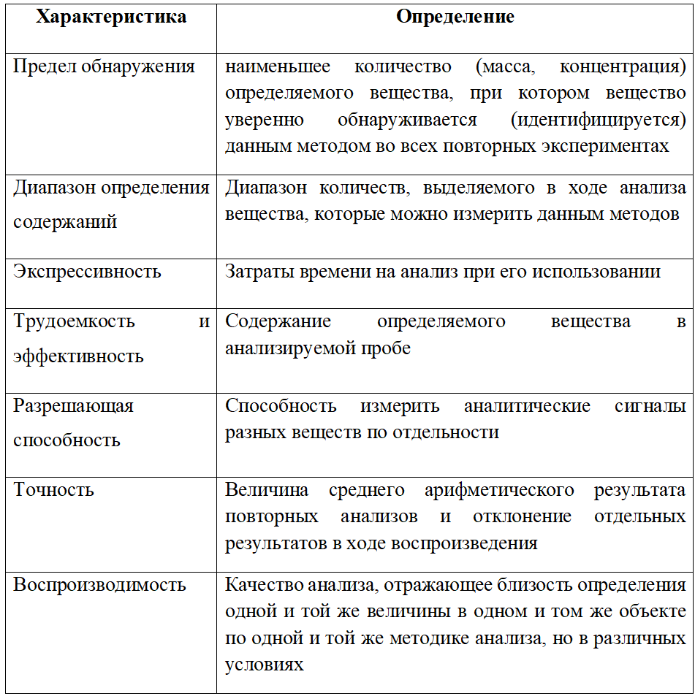

Химические и физико-химические методы анализа возможно классифицировать в зависимости от массы и объема анализируемого вещества, так выделяют макро-, полумикро-, субмикро- и ультрамикроанализ (табл.8) [22].

Таблица 8
Характеристика методов анализов по количеству анализируемого
(по ИЮПАК)
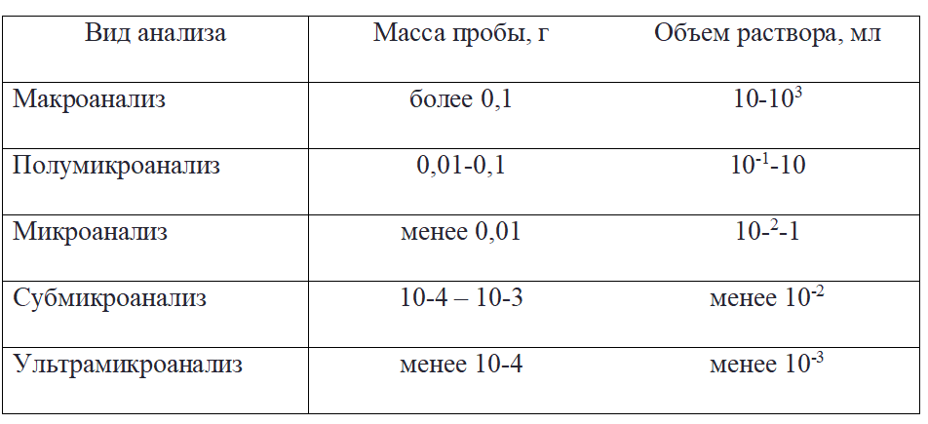
Исходя из характера задач анализа возможно выделить такие виды анализа как:
1. Элементный анализ – устанавливает наличие и содержание отдельных элементов в веществе, по-другому, нахождение элементного состава [10];
2. Фазовый анализ – устанавливает наличие и содержание отдельных фаз исследуемого материала. Например, углерод в стали может находиться в виде графита или в форме Fe₃C. Основная задача – найти количество углерода содержащегося в виде графита и карбида;
3. Молекулярных анализ – открывает наличие и содержание молекул различных веществ в материале. В качестве примера выступает определение количества CO, CO₂, N₂, O₂.
4. Функциональный анализ – устанавливает наличие и содержание функциональных групп в молекулах органических соединений.
Исходя из характера анализируемого соединения различают анализ неорганических и органических веществ. Данное явление обусловлено особенностями непосредственно самих веществ.
Качественный анализ материалов направлен на идентификацию компонентов и определения их качественного состава. Обнаружение элементов или ионов осуществляют, при помощи преобразования в соединения обладающими какими-либо характерными свойствами. Превращения, происходящие во время взаимодействия определяемого вещества и реагента, называют аналитической реакцией [2].
Существуют разные приемы качественного анализа материалов, требующие применения различных количеств исследуемого вещества, в соответствии с показателями, отраженными в таблице. Для выявления отдельных частей химического состава принято применять высокочувствительные реакции, позволяющие обнаружить даже самые малые количества элементов, соединений или фаз.
Качественный, как и количественный анализ материалов возможно осуществлять по средствам «мокрого» и «сухого» способа. Под «мокрым» способом подразумевается перевод анализируемой пробы в форму раствора и использование ее в дальнейшем химическом анализе. В случае «сухого» метода проба материала остается в твердой форме и в дальнейшем подвергается нагреванию под действием высоких температур.
Анализ химического состава материалов должен проводиться систематически, т. е. необходима соблюдения определенной последовательности, разработанной с таким расчетом, чтобы открытие каждого иона происходило последовательно, только после открытия и удаления всех мешающих этому открытия иона (рис.8).
Рис. 8. Схема анализа алюминиевого сплава [2]
Для определения количественного состава материалов большое практическое применение имеет использование термического анализа, являющийся направлением физико-химических методов анализа.
Термический анализ является совокупностью методов определения температур, при которых происходят процессы, сопровождающиеся выделением тепла (кристаллизация), либо его поглощением (плавление). Термический анализ направлен на решение задач получения количественных характеристик материалов, таких как их фазовый состав и теплота реакции. Широкое применение термический анализ при изучении сплавов металлов, результатом которого, будет являться построение диаграмм плавкости, выражающих зависимость температур плавления сплава от процентного содержания металлов, находящегося в составе. Данные диаграммы обычно строят, исходя из кривой охлаждения сплавов, в ходе их нагрева и медленного охлаждения, отмечая через точно определенные промежутки времени температуру остывания. При охлаждении сплава, пока в охлажденной системе происходит фазовое превращение, охлаждение идет с определенной скоростью, как только происходит появление кристаллов, начинается выделение теплоты кристаллизации, что приведет к замедлению или прекращению падения температуры, вызывая излом или плато на кривой охлаждения (рис.9) [5].
Рис. 9. Диаграмма плавкости:
а) кривые охлаждения; б) диаграмма плавкости

Таким образом для идентификации качественного и количественного состава материалов могут применяться разнообразные методы аналитической химии.
В условиях аудиторных интегрированных занятий по «Химии» более широкое применение мы видим в использовании качественных методах анализа, призванных устанавливать качественный состав материалов, что в свою очередь обеспечит формирование навыков межпредметной интеграции с такими учебными дисциплинами как основы материаловедения, материаловедение, эксплуатационными материалами и другие.

2.2. Разработка методических указаний по проведению интегрированных учебных занятий по химии с использованием методов аналитической химии

Изучив психолого-педагогическую и методическую литературу, рассмотрев ФГОС СОО и ФГОС СПО технического профиля, а также примерные рабочие программы учебных дисциплин нами были составлены рабочие программы учебного предмета «Химия» включающих профессионально – ориентированное содержание, реализуемое по средства методов аналитической химии.
Программа учебного предмета рассчитана на 141 час, 16 часов из который отводятся на интегрированные занятия с использованием методов аналитической химии (рис.10).
Рис. 10. Объем учебного предмета «Химия» и виды учебной работы
Темы «Металлы и неметаллы» и «Сплавы черных и цветных металлов» является одними из ключевых, поскольку включает одновременно основные и профессионально значимые элементы содержания для освоения программ подготовки технического профиля (рис.11, 12).
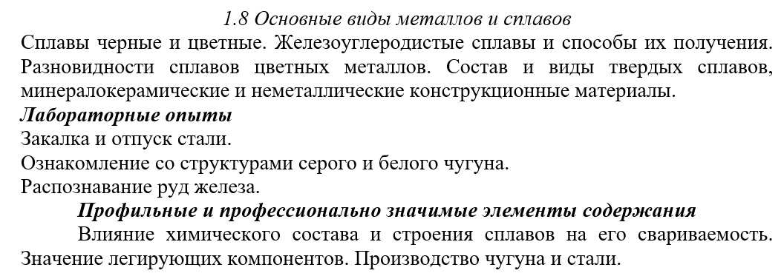
Рис. 11. Содержание темы учебного предмета «Химия»
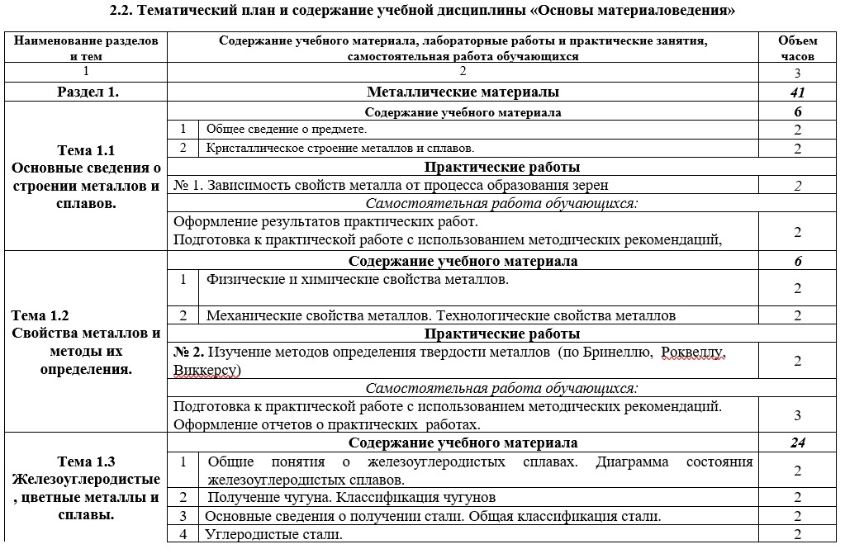
Рис. 12. Тематический план и содержание учебной дисциплины для «Сварщик (ручной и частично механизированной сварки (наплавки))»
На освоение темы «Сплавы черных и цветных металлов» отводиться 9 занятий по 2 академических часа, 8 из которых будут включать в свое содержание не только интегрированный материал, но и методы аналитической химии (табл.9). Первое занятия темы обязательно должно являться лекционным, посвящённым классификации металлов, сплавов и их отличительным особенностям, а также влиянию химического состава на структуру, свойства и применение сплавов. Особое внимание на данном этапе необходимо уделить внутренней структуре, указав, что металлы, как и их сплавы будут иметь кристаллическую структуру, образованную за счет определенного расположения атомов, называемые кристаллическими решетками (рис.13).

Таблица 9
Тематический план темы «Сплавы черных и цветных металлов»
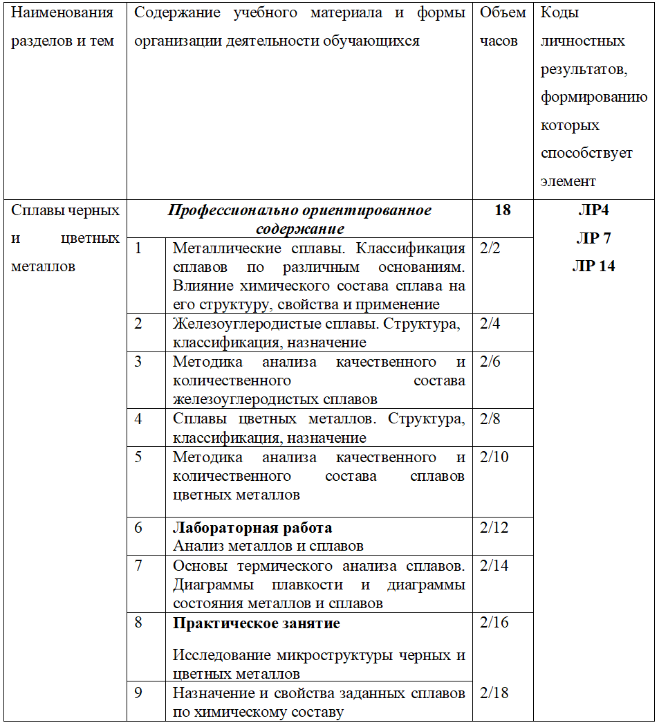
В зависимости от варианта кристаллической решётки металлы могут приобретать разные вариации свойств, начиная от температуры плавления и прочности, заканчивая пластичностью и цветом.

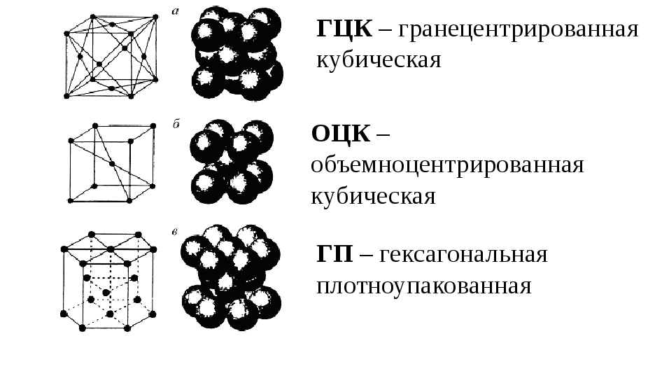
Рис. 13. Основные кристаллические структуры в металлах
Второе и третье занятие в теме останавливаются на сплавах черных металлов и сплавов, в рамках которых рассматривается их состав, строение (рис) и описываются свойства, помимо этого для обучающихся создается учебная ситуация, в рамках которой они должны определить, каким образом возможно идентифицировать химические элементы, соединения и фазы входящие в основу сплавов, что позволяет выстроить связь с ранее пройденной темой «Металлы и неметаллы», на которой обучающиеся уже познакомились с методами качественного анализа веществ, учась отличать катионы и анионы по характерным аналитическим сигналам.
Важным элементом занятий является знакомство с основами технического анализа, который является совокупностью методов аналитической химии для анализа качественного и количественного состава сплавов, используя которые обучающиеся учатся различать между собой железоуглеродистые сплавы, соотносить состав сплава с его свойствами, и запоминают основные обозначения элементов, принятых как в химии, так и материаловедение (рис.14, 15).
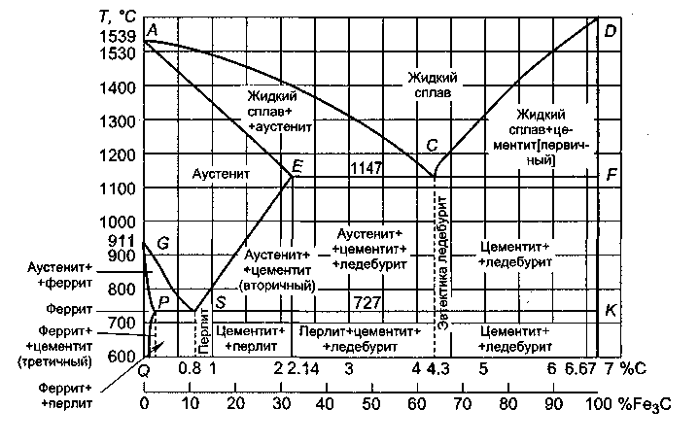
Рис. 14. Диаграмма состояния Fe-Fe₃C [12]
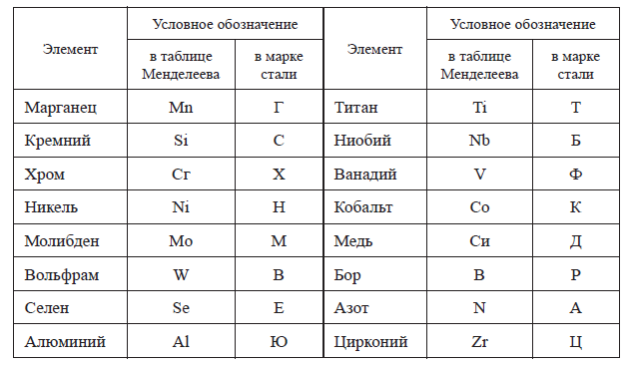
Рис. 15. Условные обозначения химических элементов в периодической системе и в маркировке сплавов
Четвертое и пятое занятие дублируют третье и четвертое по плану изложения, однако посвящены сплавам цветных металлов. Для организации каждого занятия в качестве источника информации по анализу сплавов применяются общедоступные алгоритмы, изложенные в специализированной литературе (рис.16).
Рис. 16. Качественный анализ железоуглеродистых сплавов [2]
Шестое занятие темы является лабораторным. В ходе проведения данного занятия обучающимися проводиться анализ сплавов одной из четырех аналитических групп (табл. 10), согласно предложенной технологической карте лабораторной работы (Приложение Б).
Таблица 10
Аналитические группы сплавов [2]
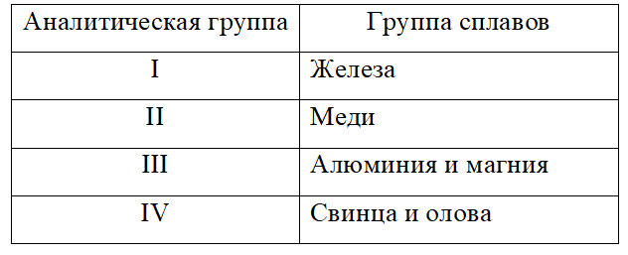
Седьмое занятие должно охватывать материал термического анализа, сущностью которого является рассмотрение фазового состава сплава. В ходе данного занятия студенты учатся строить и работать с графиками плавкости, соотнося их с диаграммами состояния и кривыми охлаждения сплавов (рис.17).
Практическое занятие «Исследование микроструктуры черных и цветных металлов» несет цель закрепить и отработать полученные теоретические знания на практике. Обучающимся предстоит, используя графики охлаждения сплавов построить графики плавкости. Описать, фазовую структуру сплава и охарактеризовать его свойства область применения (приложение).
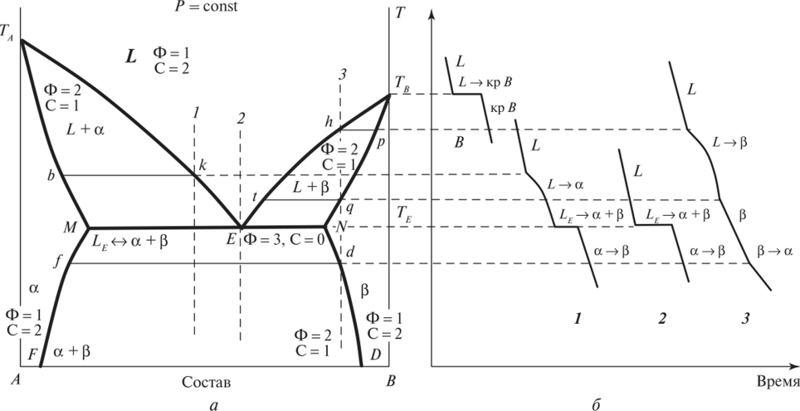
Рис. 17 Диаграмма плавкости (а) и график охлаждения сплава
Завершением изучения темы является занятие, в ходе которого студенты решают экспериментальные задачи, среди которых также встречаются и задания на идентификацию указанного образца, по средствам проведения качественного анализа, анализ результатов анализа качественного и количественного состава сплава, для определения марки, построение и анализ графиков охлаждение и плавкости сплавов, их соотношение с диаграммой состояния (рис.18).
Рис. 18. Пример задачи по идентификации сплава
Стоит отметить, что необходимым является включение заданий, посвящённых профессиональной деятельности: выбор марки сплава исходя из предъявляемых требований по свойствам и режимам обработки, которые позволят использовать все полученные знания по данной теме.

2.3. Организация и анализ опытно-экспериментальной работы по внедрению методов аналитической химии в курс учебного предмета «Химия» в КГБПОУ «Дивногорский гидроэнергетический техникум им. А.Е. Бочкина»

Для выявления эффективности формирования навыков межпредметной интеграции с использованием методов аналитической химии при помощи разработанной рабочей программы учебного предмета «Химия», нами была проведена апробация в учреждение СПО технического профиля.
Базой апробации настоящей выпускной квалификационной работы являлся КГБПОУ «Дивногорский гидроэнергетический техникум имени А.Е. Бочкина» с сентября 2020, по ноябрь 2022 г., проходивший в три этапа:
1. Констатирующий этап. На данном этапе проводился анализ состояния разработанности проблемы, изучались ФГОС СПО и рабочие планы реализуемых образовательных программ, производился отбор экспериментальных и контрольных групп, осуществлялась опытно поисковая работа по разработке и внедрению рабочей программы учебного предмета «Химия».
2. Формирующий этап. В ходе данного этапа осуществлялось интегрированное обучение согласно тематическому плану учебного предмета «Химия» с использованием методов аналитической химии, проводилась фиксация промежуточных результатов.
3. Диагностирующий этап. Данный этап исследования был посвящен анализу, систематизации полученных в ходе опытно-экспериментальной работы по внедрению методов аналитической химии в курс учебного предмета «Химия» в «Дивногорский гидроэнергетический техникум им. А.Е. Бочкина» [20].
Для участия в эксперименте нами были выбраны группы обучающиеся по направлениям подготовки:
- 15.01.05 Сварщик (частично механизированной сварки (наплавки) [31];
- 15.01.23 Наладчик станков и оборудования в механообработке [34];
- 23.02.04 Техническая эксплуатация подъемно-транспортных, строительных, дорожных машин и оборудования (по отраслям) [32].
Среди групп данных направлений был произведен отбор экспериментальных и контрольных групп. В качестве экспериментальных групп выступили обучающиеся 1 курса, только поступившие на обучения. Роль контрольных групп в рамках формирования межпредметной интеграции отводилась обучающимся 2 и 4 курсов уже ранее выбранных направлений. Для получения более точных результатов в рамках как самого учебного предмета «Химия», так и дисциплин профессионального цикла была взята контрольная группа обучающихся 1 курса по направлению подготовки 13.02.04 Гидроэлектроэнергетические установки [27]. Общее количество участников эксперимента за один учебный год составила 75 человек. Общее количество участников за весь период исследования составило 225 человек. В дальнейшем для удобства приведения полученных данных опытно-экспериментальной работы все направления подготовки будут обозначаться по номерам групп. Первая цифра приведенных групп несут в себе информацию по профилю подготовки, две последующие указывают на год поступления: 15.01.05 – 9; 15.01.23 – 1; 23.02.04 – 4; 13.02.04 – 2.
В ходе опытно-экспериментальной работы на протяжения всего периода среди экспериментальных и контрольных учебных групп проводилась фиксация уровня знаний до начала и после окончания эксперимента в рамках учебного предмета «Химия» и дисциплин профессионального модуля. В качестве показателей, подлежащих анализу, выступали такие показатели как: успеваемость, качество и обучаемость.
Таким образом в течении 2020-2021 учебного года нами были получены следующие данные (рис.19):
1. Показатели успеваемости по учебному предмету «Химия» среди экспериментальных групп до начала эксперимента составили: 920 – 84%, 120 – 76%, 420 – 92%. Показатель контрольной группы в рамках учебного предмета «Химия» составила 92%. При фиксации этого же показателя после проведения занятий по учебному предмету было выявлено увеличение успеваемости на 12% в группе 920, 15% в группе 120 и 8% в группе 420. При сравнении данных экспериментальных и контрольной группы наблюдается явное увеличение показателя успеваемости среднее значение которой составило 11,6% в экспериментальных группах по сравнение с контрольной, в которой данный показатель составил лишь 4%;

Рис. 19. Данные диагностического этапа по учебному предмету «Химия»
2020 -2021 учебный год
2. Показатель качества образования возрос на 20% в группах 920 и 120, 48% в группе 420. Средний показатель качества составил 29,3%, что на 17,3% больше показателей контрольной группы;
3. Разность в показателях обучаемости составила 9%, 30% и 1%. При сравнении показателей экспериментальных и контрольной группы можно увидеть разность показателей в 0,7%.
В 2021-2022 учебном году экспериментальные группы приступили к изучению дисциплин профессионального цикла, с которыми непосредственно осуществлялась межпредметная интеграция. При изучение данных учебных дисциплин экспериментальные группы показали следующие показатели (рис.20):

Рис. 20. Сравнительные данные по учебным дисциплинам «Основы материаловедения» и «Материаловедение» между контрольными и экспериментальными группами
1. Уровень успеваемости в рамках учебных дисциплин среди экспериментальных и контрольных групп находиться почти на одинаковом уровне, незначительные различие наблюдаются между группами направления «Наладчик станков и оборудования в механообработке», разнится в показателях которых отличается на 12%;
2. Показатели обучаемости экспериментальных и контрольных групп имеют значительное отличие. В экспериментальных группах наблюдается увеличение показателя, разнится с контрольными группами составила 44%, 22% и 16%;
3. Показатель обучаемости выше у экспериментальных групп, что обуславливается большим количеством студентов, осваивающих дисциплины на 4 и 5, по сравнению с контрольными группами.
На протяжение всего периода опытно-экспериментальной работы нами проводилась фиксация результатов, которые показали возрастание таких показателей как качество и обучаемость.
По учебному предмету «Химия» показатель качества возрос на 8% по сравнению с показателями экспериментальных групп 2020-2021 учебного года. По учебным дисциплинам «Материаловедение» и «Основы материаловедения» средний показатель составил 15%.
Динамика показателя обучаемости по учебному предмету и дисциплинам составила соответственно 12% и 17%.
В ходе апробации у обучающихся фиксировалось лучшее понимание взаимосвязи строения, свойств и применения веществ, что вылилось в участие студентов в таких направлениях как кексовое движение Красноярского края (Приложение Б), лаборатория Русал и др. Помимо указанного наблюдался рост выбора тем индивидуальных проектов, подразумевающих использование методов аналитической химии, результаты которых представлены не только на уровне техникума, но и оценены в ходе научно-практической конференции организованной Красноярской ГЭС (Приложение В).
Таким образом в ходе проведения опытно-экспериментальной работы нами были сделаны выводы об эффективности организации межпредметной интеграции в ходе изучения учебного предмета «Химия» с дисциплинами профессионального цикла при использовании методов аналитической химии.

ЗАКЛЮЧЕНИЕ

Данная выпускная квалификационная работа посвящена выявлению возможности организации межпредметной интеграции учебного предмета «Химия» с использованием методов аналитической химии.
В первой главе исследования раскрыты методические условия формирования навыков межпредметной интеграции по химии, ее место и роль в образовательном процессе учреждений СПО.
Во второй главе показана роль методов аналитической химии в идентификации состава материалов, разработаны методические указания по проведению интегрированных занятий по химии с использованием методов аналитической химии, а также приведена апробация собственных разработок.
На основе проделанной нами работы можно сделать следующие выводы:
1. Учебная деятельность, организованная по средствам межпредметной интеграции, позволяет формировать способности самостоятельно генерировать идеи, применять полученные знания в различных областях профессиональной деятельности, повышает практическую и научно-теоретическую подготовку обучающихся;
2. Установили, что организация межпредметной интеграции учебного предмета «Химия» и предметов профессионального цикла соответствует формированию у обучающихся понимания многих технологических процессов, которые непосредственно связаны с их будущей профессиональной деятельностью;
3. Включение в образовательный процесс методов аналитической химии повышает качество подготовки студентов. Для успешной организации межпредметной интеграции необходимо учитывать следующие методические условия: изучить основные методы анализа соединен, определить учебные дисциплины и блоки тем подлежащие интеграции; подготовить необходимые материалы, оборудование и реактивы, составить задания и методические рекомендации по проведению практических занятий;
4. Разработана оптимальных схема проведения интегрированных занятий по учебному предмету «Химия», включающая 16 академических часов.

БИБЛИОГРАФИЯ

- Александрова Е.А. Аналитическая химия в 2 книгах. Книга 1. Химические методы анализа. М. Издательство Юрайт, 2020. 537 с.
- Алексеев В.Н. Курс качественного химического полуанализа. Изд. 5-е, перераб. и доп. Под ред. д-ра хим. Наук П.К. Агасяна. М. Химия, 1973. 584 с.
- Апарнев А.И. Аналитическая химия: учебное пособие для среднего профессионального образования / А. И. Апарнев, Г. К. Лупенко, Т. П. Александрова, А. А. Казакова. 2-е изд., испр. и доп. М. Издательство Юрайт, 2020. 107 с.
- Бурцева Н. М. Межпредметные связи как средство формирования ценностных отношений: дис. канд. пед. наук. СПб., 2001. 231 с.
- Воронова О.М. Методические особенности преподавания химии в системе среднего профессионального образования. [Электронный ресурс]. Режим доступа: https://nsportal.ru/shkola/materialy-k attestatsii/library/2020/10/07/metodicheskie-osobennosti-prepodavaniya-himii-v.
- Габриелян О. С. Химия. Примерные рабочие программы. Предметная линия учебников О. С. Габриеляна, И. Г. Остроумова, С. А. Сладкова. 10—11 классы. Базовый уровень. М. Просвещение, 2021. 64 с.
- Габриелян О.С. Примерная программа общеобразовательной учебной дисциплины «Химия» для профессиональных образовательных организаций / О.С. Габриелян, И.Г. Остроумова. М. Издательский центр «Академия», 2015. 42 с.
- Глазкова О. В., Клеянскина М. К. Интеграция методов обучения в системе изучения химии. Интеграция образования. [Электронный ресурс]. URL: https://cyberleninka.ru/article/n/integratsiya-metodov-obucheniya-v-sisteme-izucheniya-himii/viewer. (Дата обращения: 06.10.2022).
- Зверев И. Д. Взаимная связь учебных предметов. М. Знание, 1977. 213 с.
- Илларионова, Е. А. Качественный анализ катионов и анионов: учебное пособие / Ю.А. Гончикова, Е.А. Илларионова, И.П. Сыроватский. ФГБОУ ВО ИГМУ Минздрава России, Кафедра фармацевтической и токсикологической химии. Иркутск. ИГМУ, 2020. 69 с.
- Куль Т. Н. Межпредметная интеграция в СПО. Из опыта работы. [Электронный ресурс]. URL: https://kopilkaurokov.ru/himiya/prochee/miezhpriedmietnaia-intieghratsiia-v-spo-iz-opyta-raboty. (Дата обращения: 16.03.2021).
- Кушнер В.С. Материаловедение: учеб. для студентов вузов /В. С. Кушнер, А. С. Верещака, А. Г. Схиртлаздзе, Д. А. Негров, О. Ю. Бургонова. под ред. В. С. Кушнера. Омск. Изд-во ОмГТУ. 2014. 232 с.
- Лошкарева Н. А. Межпредметные связи как средство совершенствования учебно-воспитательного процесса. М.: МГПИ, 1981. 54 с.
- Максимова В. Н. Сущность и функции межпредметных связей в целостном процессе обучения: дис. д-ра пед. наук. Л., 1981. 446 с
- Межпредметные связи курса физики в средней школе / под ред. Ю. И. Дика, И. К. Турышева. М. Просвещение, 1987. 153 с.
- Новопольцева В.М., Глазкова О.В. Применение студентами знаний аналитической химии на практических занятиях. Интеграция образования. Саранск, 2005. С. 74-74.
- Поддубных, Л.П. Аналитическая химия: учеб. метод. пособие / Л.П. Поддубных, Т.В. Ступко / Краснояр. гос. аграр. ун-т. Красноярск, 2013. 140 c.
- Распоряжение Минпросвещения России от 30.04.2021 N Р-98 "Об утверждении Концепции преподавания общеобразовательных дисциплин с учетом профессиональной направленности программ среднего профессионального образования, реализуемых на базе основного общего образования"[Электронный ресурс]. Режим доступа: https://legalacts.ru/doc/rasporjazhenie-minprosveshchenija-rossii-ot-30042021-n-r-98-ob-utverzhdenii/
- Синяков А. П. Дидактические подходы к определению понятию «Межпредметные связи». Известия Российского государственного педагогического университета им. А.Е. Герцена. с. 197- 201.
- Стариченко Б. Е. Обработка и представление данных педагогических исследований с помощью компьютера / Урал. гос. пед. ун-т. Екатеринбург, 2004. 2018 с.
- Стифатов Б. М., Лосева М. А., Рублинецкая Ю. В. Аналитическая химия и физико-химические методы анализа. Учебн. пособ. Самар. гос. техн. ун-т. Самара, 2004. 184 с.
- Стифатов Б.М., Лосева М.А., Рублинецкая Ю.В. Аналитическая химия и физико-химические методы анализа. Учебн. пособ. Самар. гос. техн. ун-т. Самара, 2004. 184 с.
- Усова А. В. Межпредметные связи как необходимое дидактическое условие повышения научного уровня преподавания основ наук в школе // Межпредметные связи в преподавании основ наук в школе: сб. науч. тр. Челябинск, 1973. Ч. 1. 54 с
- Усова А. В. Самостоятельная работа учащихся в процессе изучения физики. М. Высшая школа, 1984. 168 с
- Федеральный государственный образовательный стандарт среднего общего образования (утв. приказом Министерства образования и науки РФ от 17 мая 2012 г. N 413) С изменениями и дополнениями от 12 августа 2022 г. [Электронный ресурс]. URL: https://base.garant.ru/70188902/8ef641d3b80ff01d34be16ce9bafc6e0/. (Дата обращения: 10.09.2022).
- Федеральный государственный образовательный стандарт среднего профессионального образования по специальности 13.02.03 «Электрические станции, сети и системы», утвержден Приказом Минобрнауки России от 22.12.2017 N 1248. [Электронный ресурс]. URL: https://fgos.ru/. (Дата обращения: 28.02.2021).
- Федеральный государственный образовательный стандарт среднего профессионального образования по специальности 13.02.04 «Гидроэлектроэнергетические установки», утвержден Приказом Минобрнауки России от 10.01.2018 N 1. [Электронный ресурс]. URL: https://fgos.ru/. (Дата обращения: 28.02.2021).
- Федеральный государственный образовательный стандарт среднего профессионального образования по специальности 08.02.02 «Строительство и эксплуатация инженерных сооружений», утвержден Приказом Минобрнауки России от 10.01.2018 N 6. [Электронный ресурс]. URL: https://fgos.ru/. (Дата обращения: 28.02.2021).
- Федеральный государственный образовательный стандарт среднего профессионального образования по специальности 22.02.03 «Литейное производство черных и цветных металлов», утвержден Приказом Минобрнауки России от 21.04.2014 N 357. [Электронный ресурс]. URL: https://fgos.ru/fgos/fgos-22-02-03-liteynoe-proizvodstvo-chernyh-i-cvetnyh-metallov-357/. (Дата обращения: 28.02.2021).
- Федеральный государственный образовательный стандарт среднего профессионального образования по специальности 23.02.04 «Техническая эксплуатация подъемно-транспортных, строительных, дорожных машин и оборудования (по отраслям)», утвержден Приказом Минобрнауки России от 23.01.2018 N 45. [Электронный ресурс]. URL: https://fgos.ru/. (Дата обращения: 28.02.2021).
- Федеральный государственный образовательный стандарт среднего профессионального образования по профессии 15.01.05 «Сварщик (ручной и частично механизированной сварки (наплавки)», утвержден Приказом Минобрнауки России от 29.01.2016 N 50. [Электронный ресурс]. URL: https://fgos.ru/. (Дата обращения: 28.02.2021).
- Федеральный государственный образовательный стандарт среднего профессионального образования по профессии 15.01.23 «Наладчик станков и оборудования в механообработке», утвержден Приказом Минобрнауки России от 02.08.2013 N 824. [Электронный ресурс]. URL: https://fgos.ru/. (Дата обращения: 28.02.2021).
- Федеральный закон от 29.12.2012 N 273-ФЗ «Об образовании в Российской Федерации (ред. от 17.02.2021; с изм. и доп., вступ. в силу с 10.02.2021). [Электронный ресурс]. Режим доступа: http://www.consultant.ru/document/cons_doc_LAW_140174/.
- Федорова В. Н. Межпредметные связи / В. Н. Федорова, Д. М. Кирюшин. М.: Педагогика, 1972. 446 с.
- Фещенко Т. С., Шестакова Л. А. Конвергентный подход в школьном образовании – новые возможности для будущего. Международный научно-исследовательский журнал № 11, 2022. с. 159-164
- Химический анализ сварных соединений. [Электронный ресурс]. URL:https://www.autowelding.ru/publ/1/1/khimicheskij_analiz_svarnykh_soedinenij/7-1-0-403. (Дата обращения: 28.02.2021).
- Юдина Е. С. Горностаев Л.М. Использование методов аналитической химии при изучении темы «Основные виды сплавов» в системе СПО // Химическая наука и образование Красноярья: материалы XIV Всероссийской научно-практической конференции в рамках XXIII Международного научно-практического форума студентов, аспирантов и молодых ученых «Молодежь и наука XXI века». Красноярск, 19–20 мая 2022 г. / отв. ред. Л.М. Горностаев; ред. кол.; Краснояр. гос. пед. ун-т им. В.П. Астафьева. Красноярск, 2022. 224 с.
- Юдина Е.С. Использование методов аналитической химии в формировании межпредметной интеграции студентов СПО по химии // Инновации в естественнонаучном образовании. Материалы XIII Всероссийской (с международным участием) научно-методическая конференция Красноярск, 2021. С. 236-341.
- Юдина Е.С. Межпредметная интеграция в обучении студентов СПО технического профиля на занятиях химии // Методика обучения дисциплин естественнонаучного цикла: проблемы и перспективы. Материалы XX Всероссийской научно-практической конференции студентов и аспирантов. Красноярск, 2021. С. 98-101.
- Юдина Е.С., Горностаев Л.М. Особенности преподавания химии в системе среднего профессионального образования // Химическая наука и образование Красноярья: материалы XIV Всероссийской научно-практической конференции в рамках XXII Международного научно-практического форума студентов, аспирантов и молодых ученых «Молодежь и наука XXI века». Красноярск, 20–21 мая 2021 г. / отв. ред. Л.М. Горностаев; ред. кол.; Краснояр. гос. пед. ун-т им. В.П. Астафьева. Красноярск, 2021. 280 с.
- Christian Gary D. Analytical chemistry. Seventh edition / Gary D. Christian, University of Washington, Purnendu K. (Sandy) Dasgupta, University of Texas at Arlington, Kevin A. Schug, University of Texas at Arlington. 2014.
- Heng Zheng. A Comprehensive Review of Characterization Methods for Metallurgical Coke Structures. [Электронный ресурс]. URL: https://www.mdpi.com/1996-1944/15/1/174/htm/ (Дата обращения: 09.02.2022).

ПРИЛОЖЕНИЕ
Приложение А
Опубликованные научные статьи по теме исследования

0

Приложение Б
Применение знаний, полученных в ходе интегрированных занятий по учебному предмету «Химия»
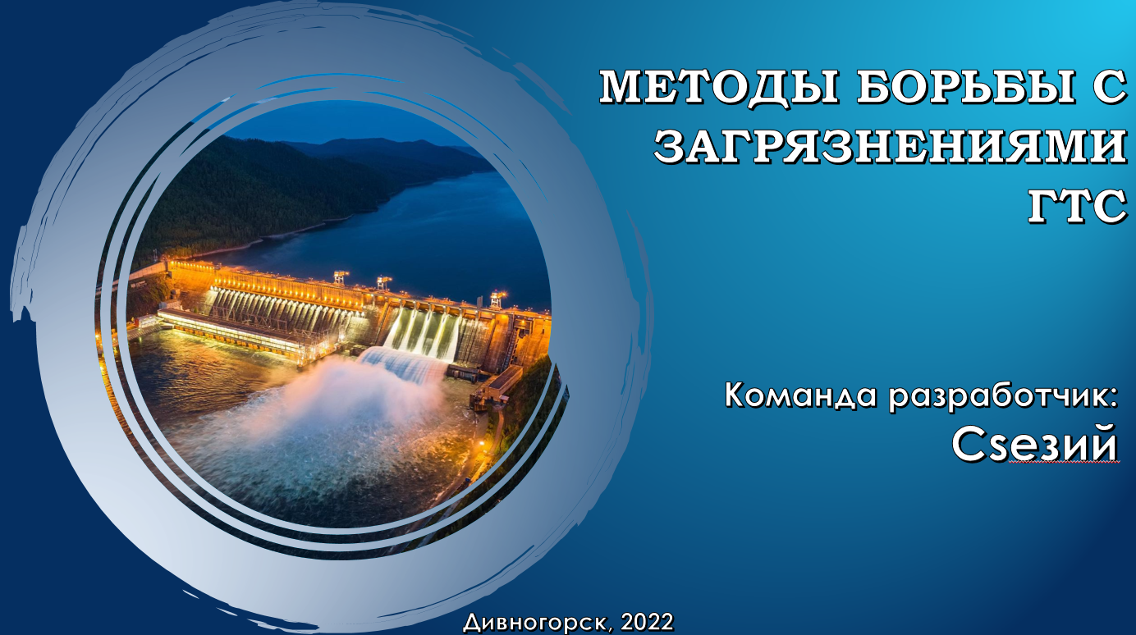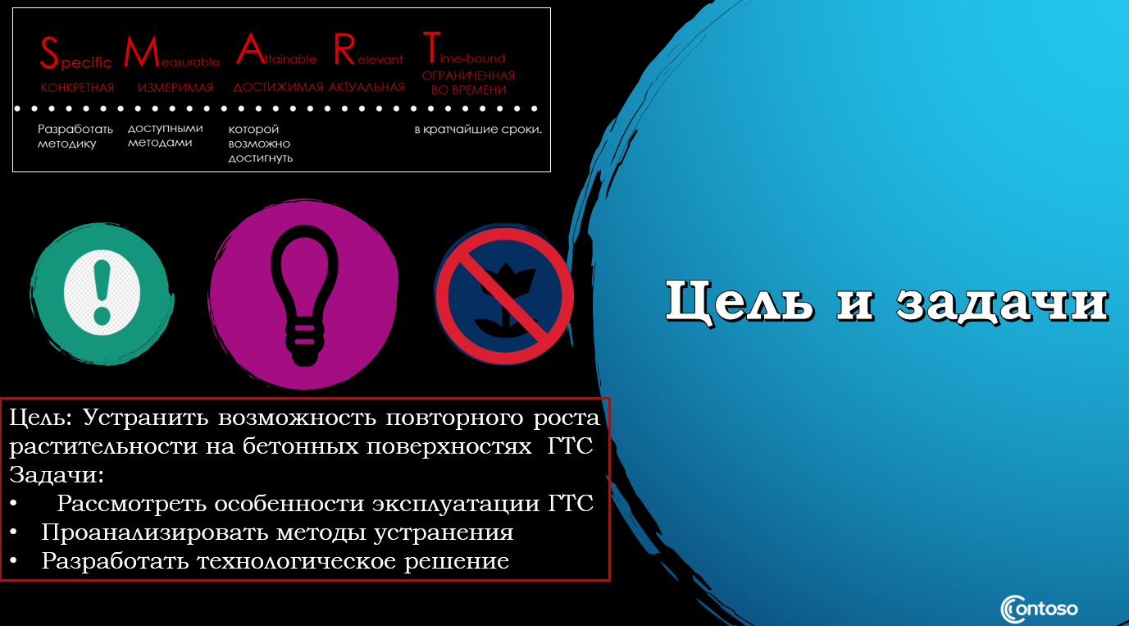
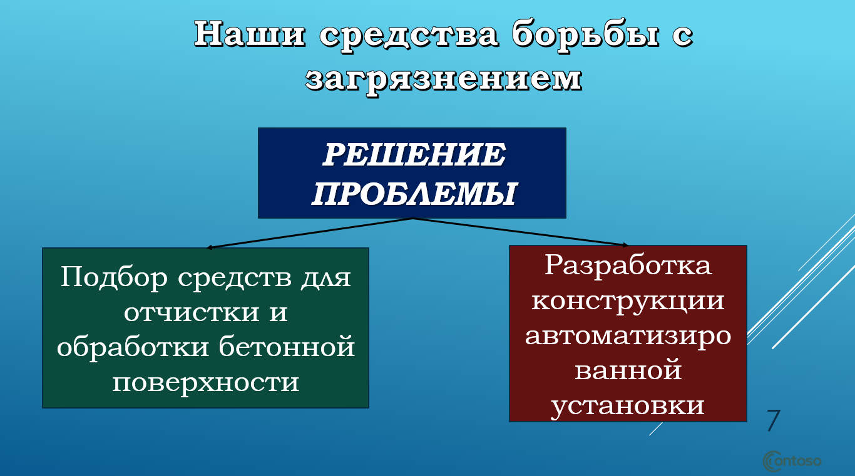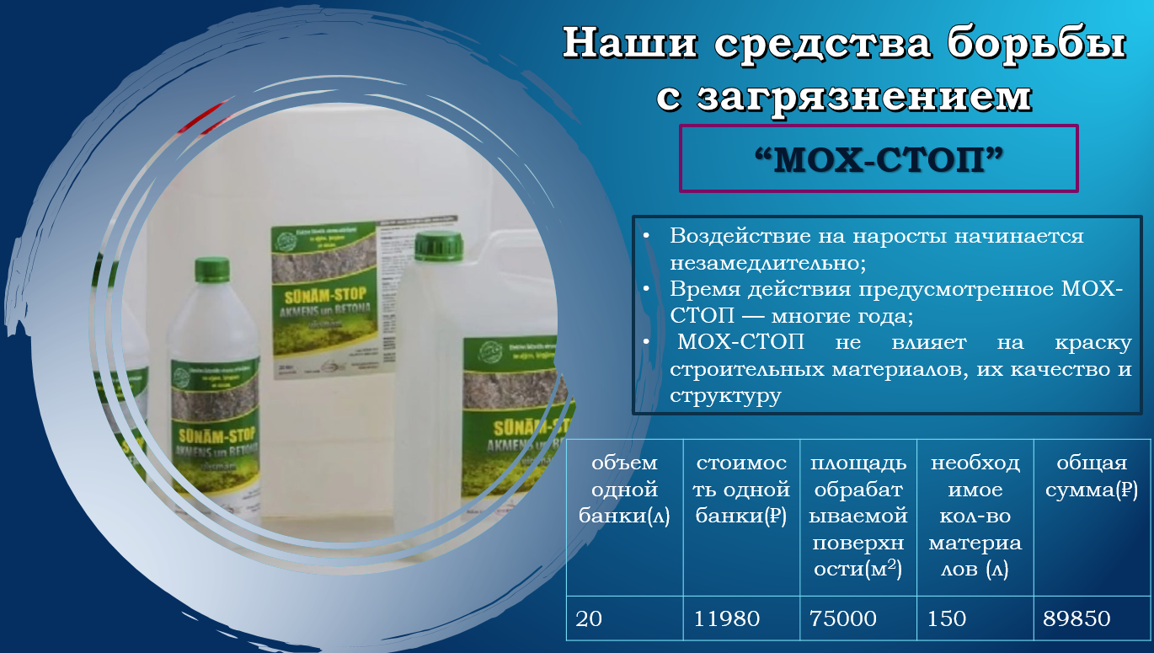
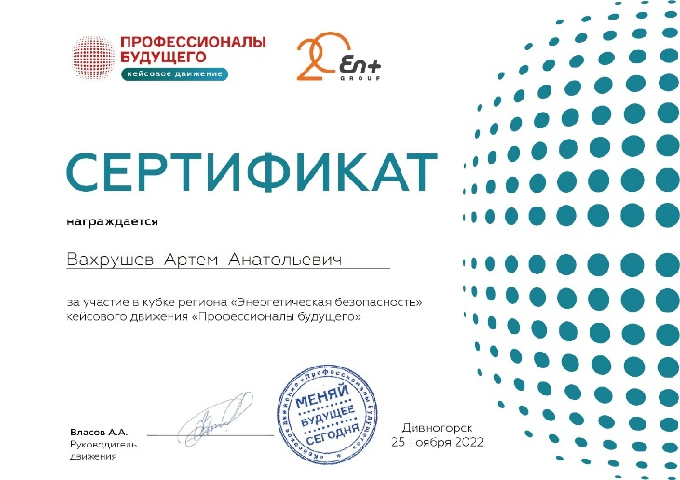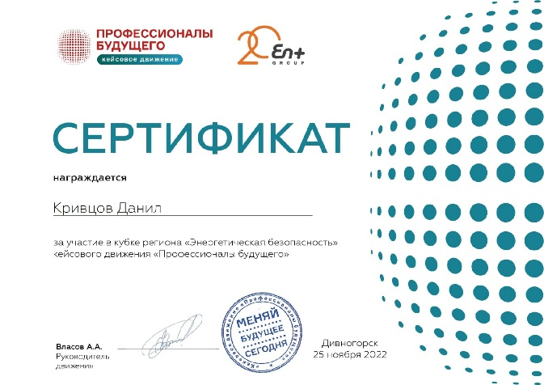

Приложение В
Организация исследований с использованием методов аналитической химии
